Introducció
En aquest document es descriu el servei proxy per a les peticions SCSP i es detallen les passes a seguir per a desplegar el servei a damunt el bus de serveis WSO2.

Descripció del proxy
Les passes que realitza el proxy per a processar les peticions SCSP són les següents:
- Extreure el codi del servei que s'invoca en la petició.
- Executar la següent consulta a la base de dades de PINBAL passant com a paràmetre el codi de servei:

select
condicio_bus_class
from
pbl_servei_config
where
servei_id=?

El resultat de la consulta és una classe Java que s'encarregarà de resoldre un codi d'entitat a partir de la petició.
- Mitjançant un mediator fet a mida, instanciar la classe Java obtinguda per a resoldre un codi d'entitat a partir de la petició.
- Executar la següent consulta a la base de dades de PINBAL passant com a paràmetre el codi de servei i l'entitat obtinguda:

select
url_desti
from
pbl_servei_bus sb,
pbl_entitat en
where
sb.servei_id=?
and sb.entitat_id=en.id
and en.codi=?

El resultat de la consulta és la URL de l'emissor que s'encarregarà de servir la petició.
- Redirigir la petició cap a la URL obtinguda i retornar la resposta al client.
- Si no s'obté cap URL es retorna un missatge SOAP Fault.

El codi font del proxy a desplegar a damunt el bus és el següent:
<proxy xmlns="http://ws.apache.org/ns/synapse" name="ScspProxy"
statistics="disable" trace="disable" transports="https,http">
<target>
<inSequence>
<dblookup>
<connection>
<pool>
<dsName>PINBAL_DB</dsName>
</pool>
</connection>
<statement>
<sql>select condicio_bus_class from pbl_servei_config where servei_id=? or servei_id=?</sql>
<parameter
expression="$body/p:Peticion/p:Atributos/p:CodigoCertificado"
type="VARCHAR" xmlns:p="http://www.map.es/scsp/esquemas/V2/peticion"/>
<parameter
expression="$body/p:Peticion/p:Atributos/p:CodigoCertificado"
type="VARCHAR" xmlns:p="http://intermediacion.redsara.es/scsp/esquemas/V3/peticion"/>
<result column="condicio_bus_class" name="condicioBusClass"/>
</statement>
</dblookup>
<class name="es.caib.pinbal.wso2.mediator.EntitatResolverMediator">
<property name="classProperty" value="condicioBusClass"/>
<property name="entitatProperty" value="entitatDesti"/>
</class>
<dblookup>
<connection>
<pool>
<dsName>PINBAL_DB</dsName>
</pool>
</connection>
<statement>
<sql>select url_desti from pbl_servei_bus sb, pbl_entitat en where (sb.servei_id=? or sb.servei_id=?) and sb.entitat_id=en.id and en.codi=?</sql>
<parameter
expression="$body/p:Peticion/p:Atributos/p:CodigoCertificado"
type="VARCHAR" xmlns:p="http://www.map.es/scsp/esquemas/V2/peticion"/>
<parameter
expression="$body/p:Peticion/p:Atributos/p:CodigoCertificado"
type="VARCHAR" xmlns:p="http://intermediacion.redsara.es/scsp/esquemas/V3/peticion"/>
<parameter expression="get-property('entitatDesti')" type="VARCHAR"/>
<result column="url_desti" name="urlDesti"/>
</statement>
</dblookup>
<switch source="get-property('urlDesti')">
<case regex=".*+">
<script language="js"><![CDATA[mc.setTo(mc.getProperty('urlDesti'));]]></script>
</case>
<default>
<makefault version="soap11">
<code value="soap11Env:Server" xmlns:soap11Env="http://schemas.xmlsoap.org/soap/envelope/"/>
<reason value="No s'ha trobat cap url per a redirigir aquesta peticio"/>
<role/>
<detail>fault_detail</detail>
</makefault>
</default>
</switch>
<send/>
</inSequence>
<outSequence>
<send/>
</outSequence>
<faultSequence>
<makefault version="soap11">
<code value="soap11Env:Server" xmlns:soap11Env="http://schemas.xmlsoap.org/soap/envelope/"/>
<reason expression="get-property('ERROR_MESSAGE')"/>
<role/>
<detail expression="get-property('customErrorDetail')"/>
</makefault>
<send/>
</faultSequence>
</target>
</proxy>

Creació dels arxius per desplegar
Per a baixar el codi font de l'aplicació s'ha d'emprar el client de subversion. La URL del projecte que s'ha de descarregar és la següent:

svn+ssh://scm.gforge.caib.es/svn/pinbal/pinbal-wso2

La generació dels arxius per desplegar s'ha de fer des de l'IDE WSO2 Developer Studio.
S'han d'importar un total de 3 projectes:
- pinbal-wso2-app
- pinbal-wso2-config
- pinbal-wso2-mediator

A continuació explicam les passes a seguir per a importar el projecte pinbal-wso2-config. Per a importar els altres projectes es faria exactament igual.

Per a importar un projecte s'ha d'emprar l'opció de menú File > Import... i després triar l'opció General > Existing Projects into Workspace.
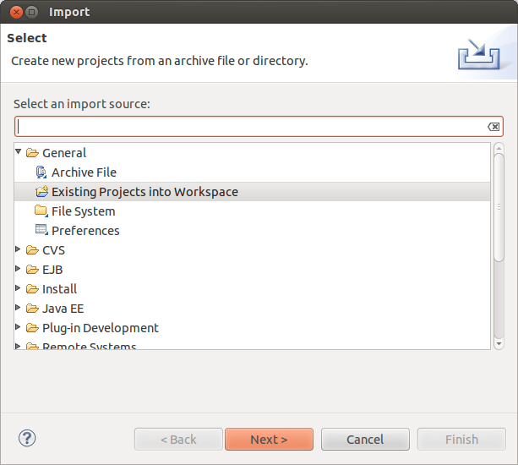
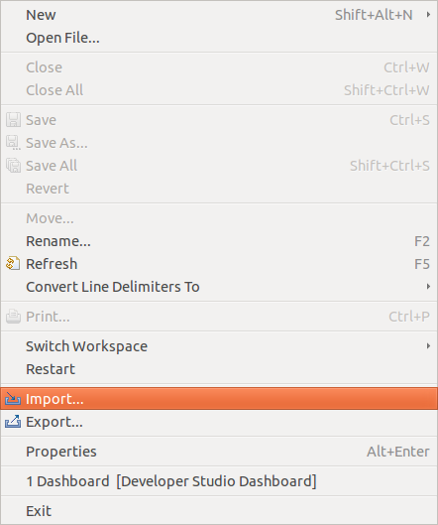
A continuació es mostrarà el diàleg per a la importació de projectes. En aquesta finestra s'ha d'especificar:
- Select root directory: Aquí s'ha de posar el path a on es troba el projecte pinbal-wso2-config que volem importar.
- Copy projects into workspace: Aquesta opció hauria d'estar desmarcada ja que si no ho està es farà una còpia del projecte a dins el workspace i els canvis no es reflectiran al directori que ens hem descarregat de subversion.
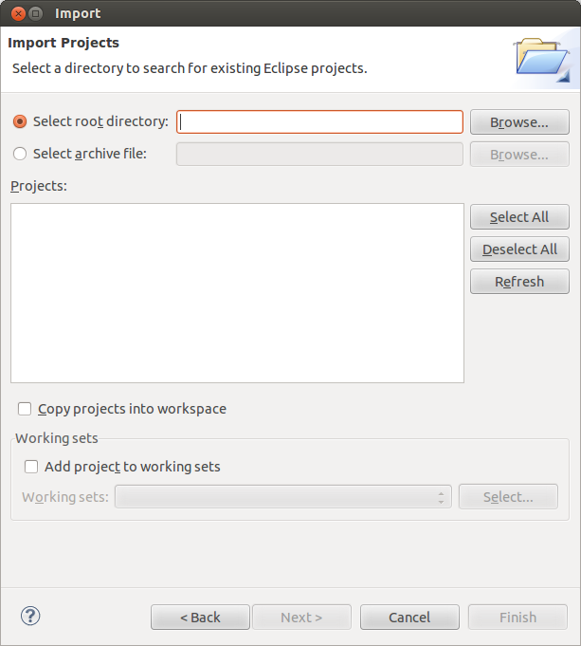

Una vegada seleccionat el projecte feim clic a damunt l'opció Finish per a finalitzar la importació. Al cap d'uns instants el projecte importat apareixerà a l'explorador.
Una vegada importats els 3 projectes, per a generar l'arxiu de desplegament s'ha de fer clic amb el botó dret a damunt el projecte pinbal-wso2-app i seleccionar l'opció Export Carbon Application Project.
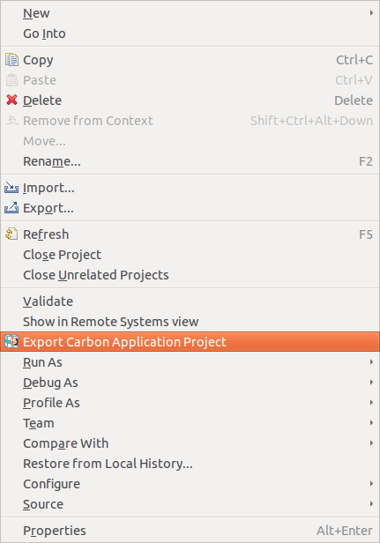

Se'ns permetrà seleccionar el directori destí i es generarà l'arxiu de desplegament.

Desplegament dels serveis a damunt WSO2-ESB
Per a desplegar el servei a damunt el WSO2-ESB ens hem d'autenticar al servidor amb permisos d'administrador i anar a l'opció de menú Carbon Applications > Add.
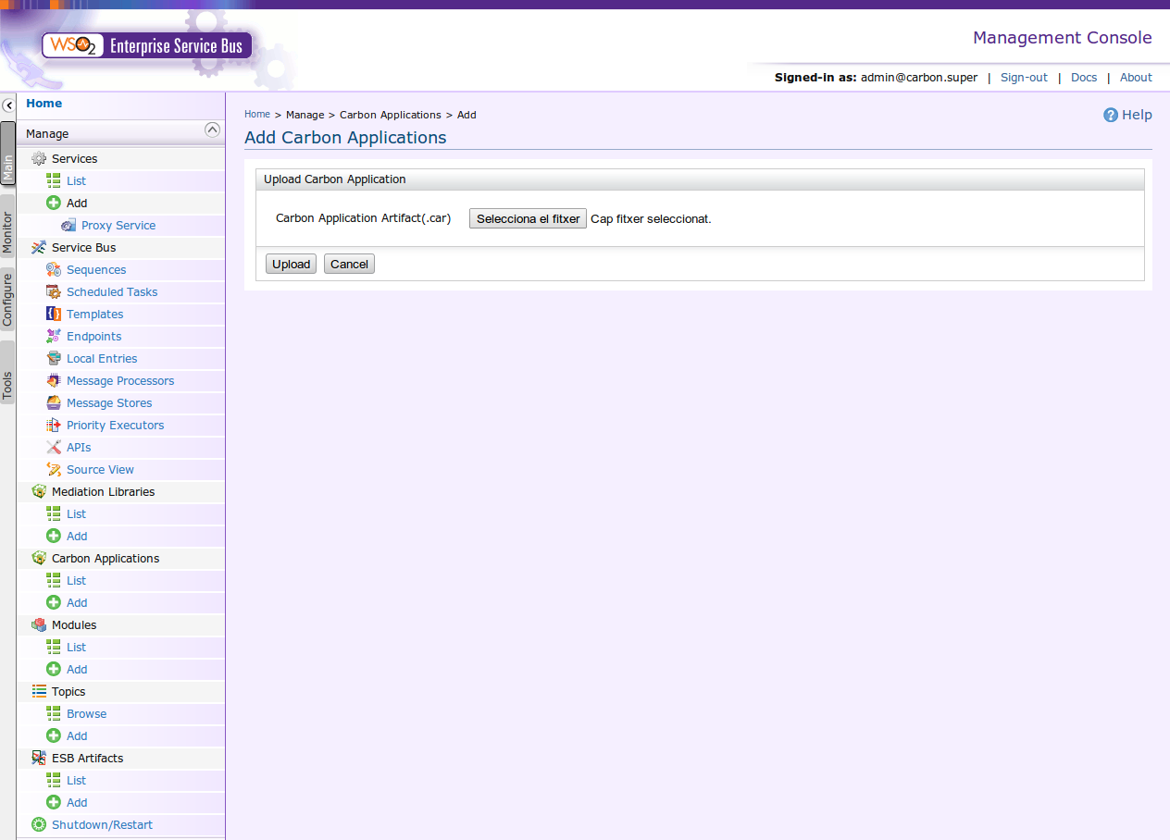
En aquesta finestra hem de seleccionar el fitxer generat amb el WSO2 Developer Studio i fer clic a damunt l'opció Upload. Al cap d'uns moments podem anar al la finestra a on es mostren els serveis desplegats i ens hauria d'aparèixer un servei anomenat ScspProxy.
